***14_continue.cpp******

Permite continuar con la secuencia de un ciclo omitiendo un paso del mismo

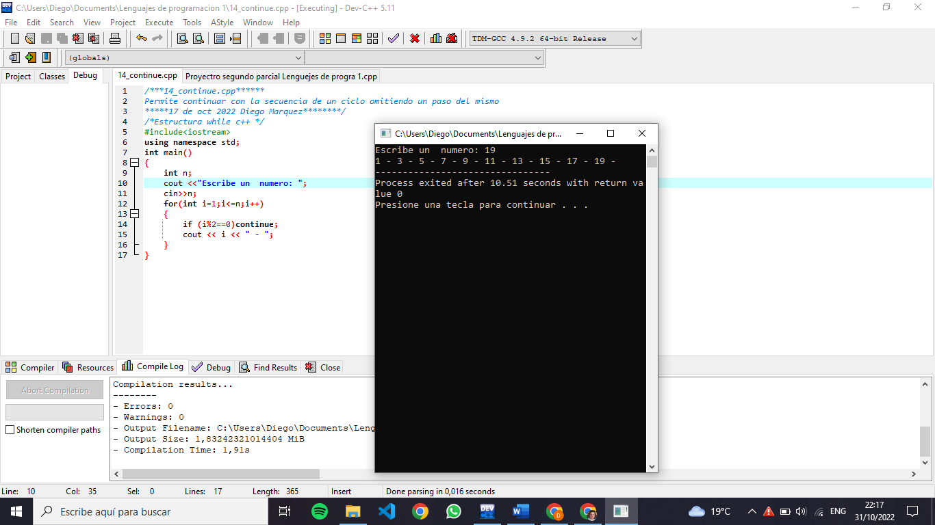

En este código se puede apreciar que se muestran los números primos dentro del rango que nosotres le demos.

/***15_goto.cpp******

go-to permite saltar a diferentes lineas del codigo, no es muy recomendable su uso, pero existe y se puede utilizar de ser necesario

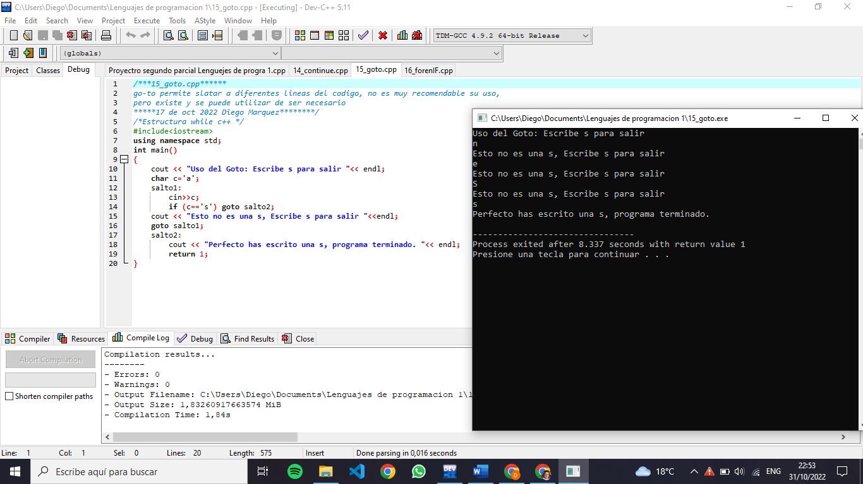

En este programa usamos el goto para lograr que se acepte un carácter determinado y no los demás tomándolo como finalizador del programa

/***16_forenIF.cpp****** Estructura For dentro de if's

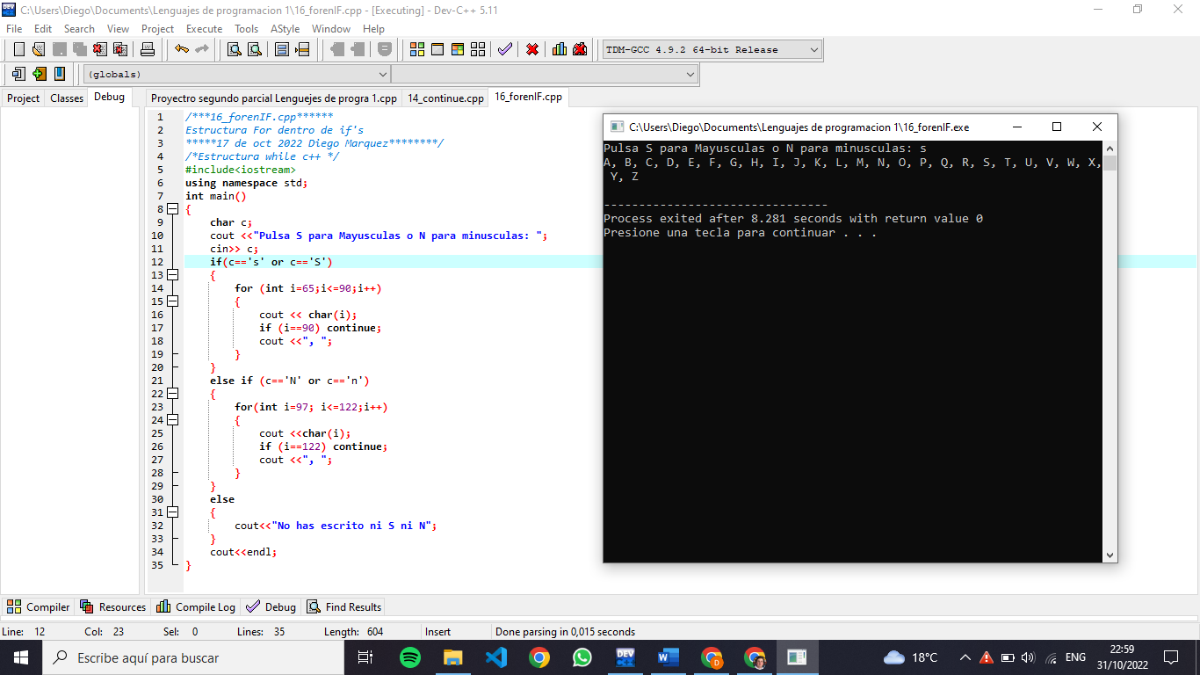

Con este programa podemos mostrar todo el abecedario ya sea minúsculas o mayúsculas dependiendo si se inserta una s o n sin importar si son mayúsculas o minúsculas ya que el programa reconoce cualquiera de los dos.

/***17_for anidado.cpp******

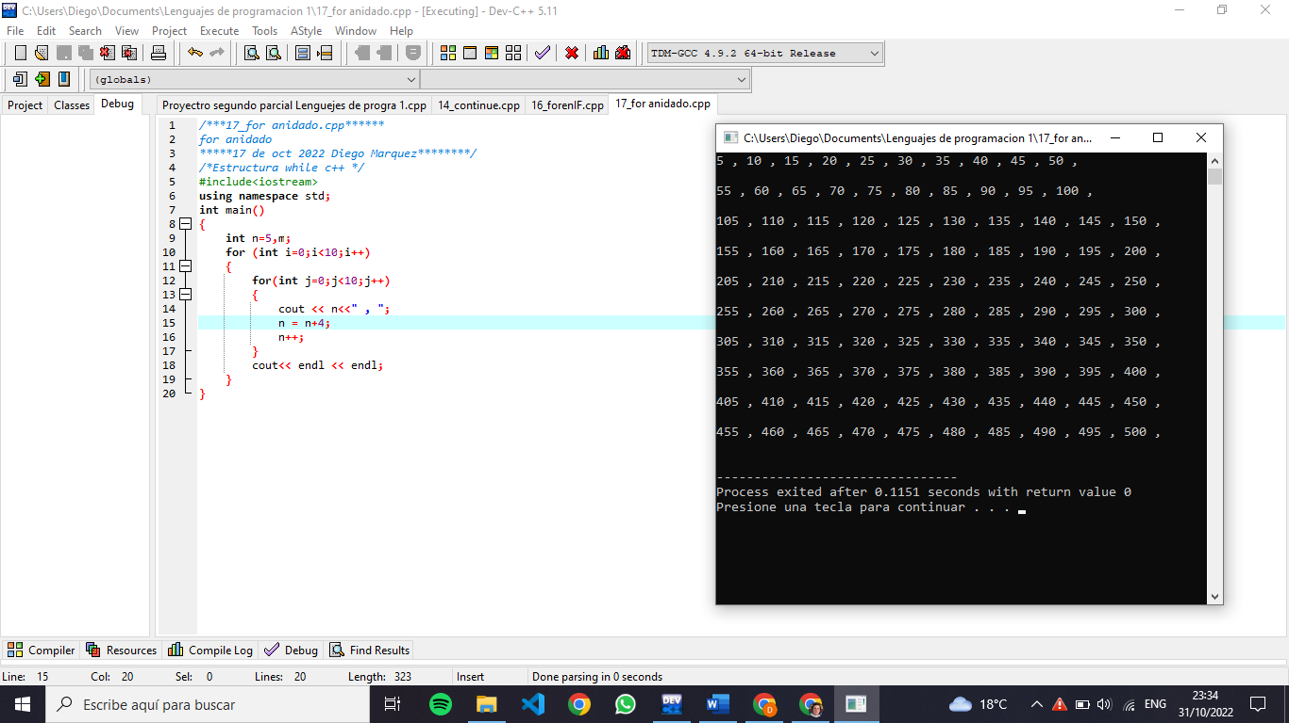

En este código se muestra la secuencia de números del 5 al 500 de 5 en 5.